Gira auf der Light + Building 2026, Halle 11.1, B16

Innovation in System und Design

Unter dem Motto „Das ganze Spektrum an Innovationen. Du entscheidest.“ präsentiert Gira auf der Light + Building 2026 eine Vielzahl neuer Produkte und Systemlösungen. Am bewährten Standort in Halle 11.1, Stand B16 stehen wegweisende Neuheiten aus den Bereichen Türkommunikation, Schalterprogramme und Smart Home im Fokus.

Eins der Highlights ist die neue Gira Türkommunikation IP: Das auf internationalen Standards basierende System überzeugt durch seine hohe Skalierbarkeit – bis zu 1.000 Einheiten sind realisierbar – sowie durch seine besonders einfache Projektierung und Installation. Darüber hinaus integriert sich die neue Türkommunikation IP nahtlos ins Smart Home.

Als starker Partner des Elektrohandwerks präsentiert Gira außerdem neue, praxisorientierte Serviceleistungen – so wurde etwa das Smart Home-Partnerprogramm weiterentwickelt. Fachpartner profitieren jetzt noch stärker vom umfassenden Know-How, das unter anderem über die Gira Akademie vermittelt wird. Ein zentrales Thema ist zudem die neue Markenkampagne „Du entscheidest“, die mit markanten Porträts authentischer Menschen alltägliche Bedürfnisse in den Mittelpunkt stellt und so gezielt Nähe und Emotionalität erzeugt.

„Wir freuen uns auf die Messe wie selten zuvor“, erklärt Geschäftsführer Christian Feltgen. „Nicht nur wegen der Vielzahl an Neuheiten, sondern vor allem aufgrund ihrer inhaltlichen Stärke. Wir haben Themen funktional und systemisch in einer ganzheitlichen Lösungswelt zusammengeführt, von der Mechanik über die Türkommunikation bis ins Smart Home – als Weiterentwicklung unseres technischen Fundaments, das die Branche langfristig weiter prägen wird.“ Und das nicht nur in Deutschland, Gira erwartet auf der Messe in Frankfurt 2026 wieder viele internationale Besucher.

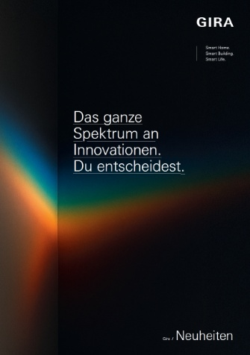
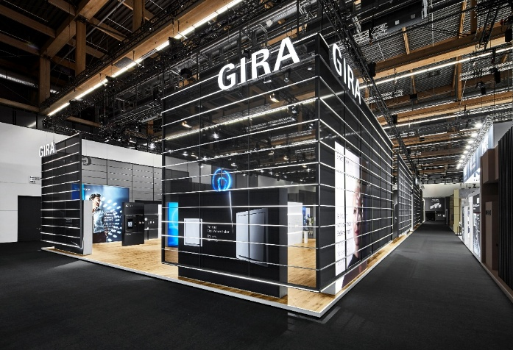
Bildunterschrift:
Gira präsentiert in Halle 11.1, Stand B16 unter dem Motto „Das ganze Spektrum an Innovationen. Du entscheidest.“ eine Vielzahl wegweisender Produktneuheiten und Systemlösungen aus den Bereichen Türkommunikation, Schalterprogramme und Smart Home.

Bild: Gira

„Wir sind die mit den Schaltern …, aber auch noch so viel mehr“ – über Gira

Die Gira Giersiepen GmbH & Co. KG (www.gira.de) mit Sitz in Radevormwald zählt zu den führenden Komplettanbietern intelligenter Systemlösungen für die elektrotechnische und vernetzte digitale Gebäudesteuerung. Mit seinen zahlreichen Entwicklungen prägt und beeinflusst das Familienunternehmen seit seiner Gründung im Sommer 1905 die Welt der Elektroinstallation und Gebäudesteuerung. Der zukunftsträchtigen Entwicklung zu intelligent vernetzten Smartbuilding-Systemen und zur Digitalisierung von Gebäuden hat Gira als Smartbuilding-Pionier der ersten Stunde mit vielfältigen Innovationen wie etwa dem Gira HomeServer von Beginn an maßgebliche Impulse gegeben. Dabei stehen Gira Produkte und Lösungen für deutsche Ingenieurskunst, für Qualität „Made in Germany“, für nachhaltige Prozesse bei ihrer Herstellung und einen möglichst umwelt- und ressourcenschonenden Betrieb, für Perfektion in Form und Funktion – vor allem aber dafür, dass sie den Menschen das Leben ein Stück einfacher, komfortabler und sicherer machen. Nicht umsonst finden Schalter, Steuerungs-, Kommunikations- und Sicherheitssysteme von Gira heute in rund 40 Ländern Anwendung, etwa in der Hamburger Elbphilharmonie, im Olympia-Stadion in Kiew, im Stephansdom in Wien und im Banyan Tree Hotel in Shanghai. Dank des umfassenden Know-hows im Bereich Kunststofftechnik stellt Gira zudem komplexe Systemprodukte aus Kunststoff für die Medizintechnik her. Zur Gira Gruppe gehören darüber hinaus die Tochtergesellschaft Stettler Kunststofftechnik in Burgwindheim und seit 2022 das britische Unternehmen Wandsworth in Woking sowie die Beteiligungen am Elektronikspezialisten Insta in Lüdenscheid und am Softwareunternehmen ISE in Oldenburg. Zusammen erwirtschaften damit ca. 1.800 Mitarbeiterinnen und Mitarbeiter einen Jahresumsatz von 370 Millionen Euro (2024).

Mehr zum Unternehmen und zur intelligenten Gebäudetechnik von Gira erfahren Sie auch unter: www.gira.de

Bei Rückfragen wenden Sie sich bitte an:
Seifert PR, Zettachring 2a, 70567 Stuttgart
Fon +49 (0) 162 82 96 799, E-Mail: uta.rosspacher@seifert-pr.de

